东莞理工学院计算机科学与技术学院
实验报告模板
课程名称：Qt应用程序开发 学期：2026年秋季
实验名称 | 带键盘事件的计算器 |  |  | 实验序号 | 一
姓 名 | 林苗苗 | 学 号 | 2024414300214 | 班 级 | 24级软件工程（卓越计划）2班
实验地点 |  | 实验日期 | 2026年10月30日 | 指导老师
教师评语 |  |  |  | 实验成绩
- 实验目标：
  - 熟悉Qt Creator开发环境的配置，理解GUI应用程序的基本框架，能熟练使用开发工具进行代码的编写、编译、调试和运行；
  - 掌握UI设计器的使用，能熟练设置各类UI组件的属性；
  - 掌握Qt UI界面布局的原理，能利用各种布局合理安排控件的位置；
  - 理解Qt信号与槽的原理，掌握信号与槽关联函数的使用和槽函数的定义；
  - 掌握键盘事件、输入状态管理和异常输入处理方法，能够分析GUI程序的交互逻辑；
  - 能够合理使用生成式AI或AI Coding工具辅助程序设计，并对生成代码进行验证、调试、修改和完善。
- 实验条件：
系统要求：Windows 64位 或者 Mac OS 或者Linux均可
软件条件：Qt 6.9.2，Git
参考资料：
- https://www.compart.com/en/unicode/
- https://htmlcolorcodes.com/
- https://doc.qt.io/qt-5/qtwidgets-widgets-calculator-example.html
- 实验内容：
设计一个带键盘事件的计算器，可以实现加减乘除运算。本实验允许使用生成式AI或AI Coding工具辅助开发，但学生应对最终程序的正确性、完整性和代码质量负责，具体要求如下：
- 界面设计可参考手机计算器或者Windows计算器，如下图，要求利用UI设计器完成界面组件属性的设置和界面的布局
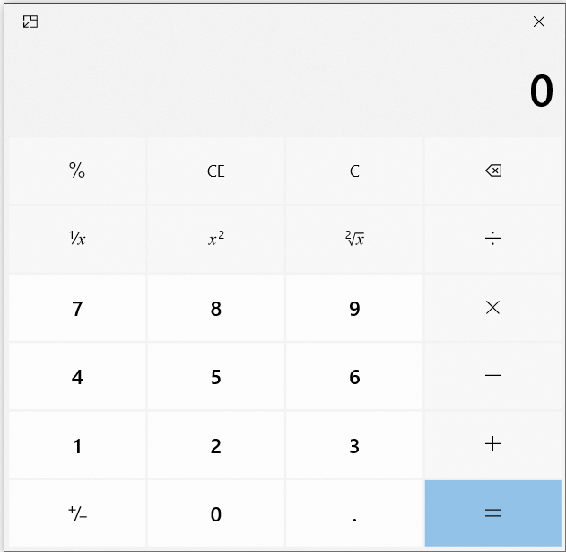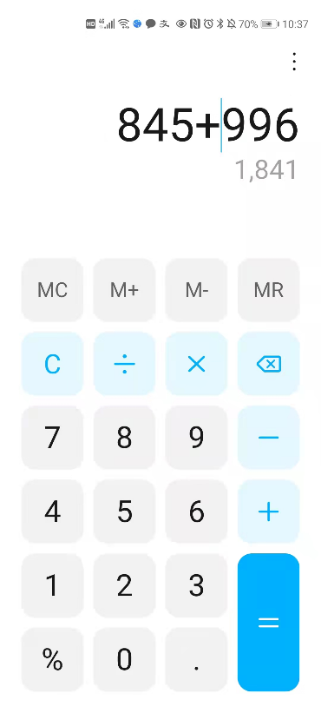
- 计算器基本功能同常用计算器，能完成四则运算、小数输入、退格以及清除等功能
- 要求按键输入时，在窗口能正确显示输入的数据、操作符以及结果，并正确处理连续小数点、连续操作符等异常输入
- 能用键盘代替按键完成计算功能，鼠标输入与键盘输入应保持一致，并尽可能复用同一套处理逻辑
- 需要使用GitHub将代码管理起来，有体现代码迭代、测试和问题修复的过程
- 程序应正确处理除数为0、计算完成后继续输入、连续运算、输入过程中退格、清除后重新计算、鼠标与键盘混合输入等边界情况
- 变量、函数和控件命名应清晰，避免大段重复代码，对关键状态和特殊处理添加必要注释
- 实验步骤及结果：
- UI界面布局与设计：说明主要控件和布局方式
界面是在 Qt Designer 里做好的，保存为 mainwindow.ui。上方是 labelExpression，一行小灰字，用来提示当前进行到哪一步，比如敲完 12.5 再按加号，它显示“12.5 +”；真正的输入和结果由下面的 lineEditDisplay 显示，字号 34pt、右对齐。这个输入框设成了 readOnly，一开始没设，用键盘输入时屏幕上多出一条闪烁的光标，看着很别扭。
按键区按实验例图的样式，用 QGridLayout 排成 6 行 4 列共 24 个 QPushButton：第一行 %、CE、C、退格；第二行 1/x、x²、√、÷；中间三行是 7 8 9 ×、4 5 6 −、1 2 3 +；最后一行 ±、0、小数点、=。按钮统一 68×56，网格间距调过，看起来和 Windows 自带的计算器一个路数。
控件命名按用途来取：数字键 pushButton_0 到 pushButton_9，加减乘除是 pushButton_Add / Subtract / Multiply / Divide，科学键是 pushButton_Inverse / Square / Sqrt，其余是 pushButton_Equal、pushButton_Clear、pushButton_ClearEntry、pushButton_Backspace、pushButton_Point、pushButton_Sign、pushButton_Percent。名字起好了，后面写代码看名字就知道点的是哪个键。
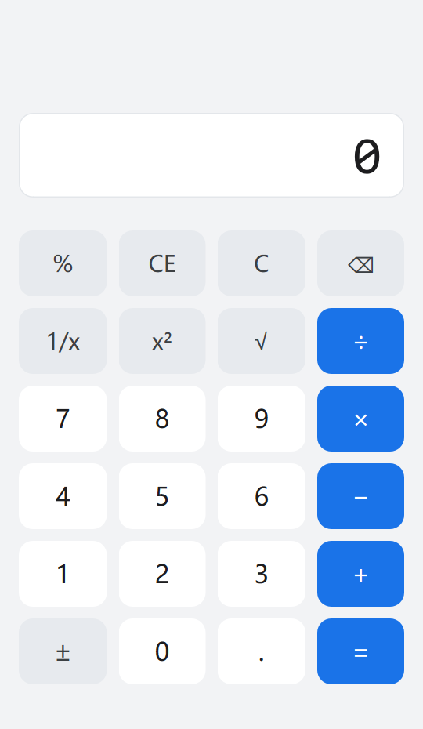
图1 UI 设计器中完成的布局（与实验例图一致的 6×4 按键排列）
- 按键事件处理：完成操作数输入、小数点、退格和清除，并验证异常输入处理
整个计算器只有一个信号入口：onButtonClicked()。24 个按钮的 clicked 全部连到这个槽，槽里用 sender() 取出被点的按钮，再根据它的 objectName 决定调用哪个函数。键盘那边也是直接调同一批函数（第 7 节），所以新增按键时改一处就够，鼠标和键盘永远不会两套逻辑。
具体动作集中在几个短函数里：appendDigit 收数字，appendPoint 收小数点，backspace、clearAll、clearEntry 负责删除，applyOperator 和 calculateEqual 负责二元运算，toggleSign、applyPercent 处理正负号和百分号，applyInverse、applySquare、applySqrt 处理倒数、平方、开方这三个一元运算。每个函数都很短，出错时能很快定位。
void MainWindow::setupConnections()
{
for (QPushButton *button : findChildren<QPushButton *>())
connect(button, &QPushButton::clicked, this, &MainWindow::onButtonClicked);
}

void MainWindow::onButtonClicked()
{
const QPushButton *button = qobject_cast<QPushButton *>(sender());
if (button == nullptr)
return;

const QString name = button->objectName();
if (name.startsWith("pushButton_") && name.back().isDigit())
appendDigit(QString(name.back())); // 数字键：取名字最后一位
else if (name == "pushButton_Point")
appendPoint();
else if (name == "pushButton_Backspace")
backspace();
else if (name == "pushButton_Clear")
clearAll();
else if (name == "pushButton_Inverse")
applyInverse(); // 1/x
else if (name == "pushButton_Add")
applyOperator("+");
// 其余按键同理
}

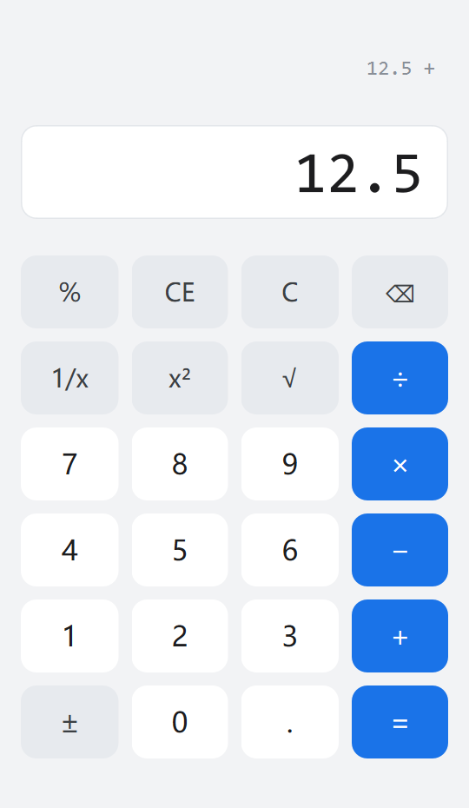
图2 鼠标输入（上方标签实时显示已保存的操作数与运算符）
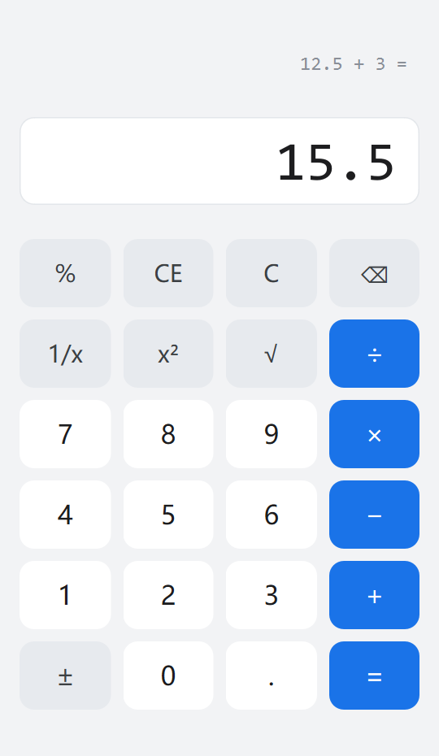
图3 按等号后的运行结果
- 双操作数处理：完成四则运算及计算状态管理
防止重复小数点的办法很朴素：每次要拼点号之前，先用 contains('.') 看当前这段字符串里是不是已经有小数点了，有就直接 return，这一次按键不做任何事。
还有一个容易漏掉的情况——刚打开程序先按小数点。这时候屏幕上是“0”，直接拼接会变成“.5”，不像计算器的行为。所以处在等待新操作数的状态时，先把显示内容设成“0”再拼点号，得到 0.5。同理，退格删到最后一位时不能把屏删空，要落回显示 0。
void MainWindow::appendPoint()
{
if (m_hasError)
return;

if (m_waitingForNewOperand) { // 直接按小数点时自动补 0
m_currentInput = "0";
m_waitingForNewOperand = false;
}
if (!m_currentInput.contains('.')) // 同一个操作数只允许一个小数点
m_currentInput += '.';
updateDisplay();
}

测下来：输入 1 . . 5 得到 1.5（第二次点号被忽略）；只按 . 再按 5 得到 0.5；输入 1.5 后退格再按 2 得到 1.2。这几组连同别的场景一起写进了自测程序 CalculatorSelfCheck，改完之后跑一遍就能知道有没有把别的功能碰坏。
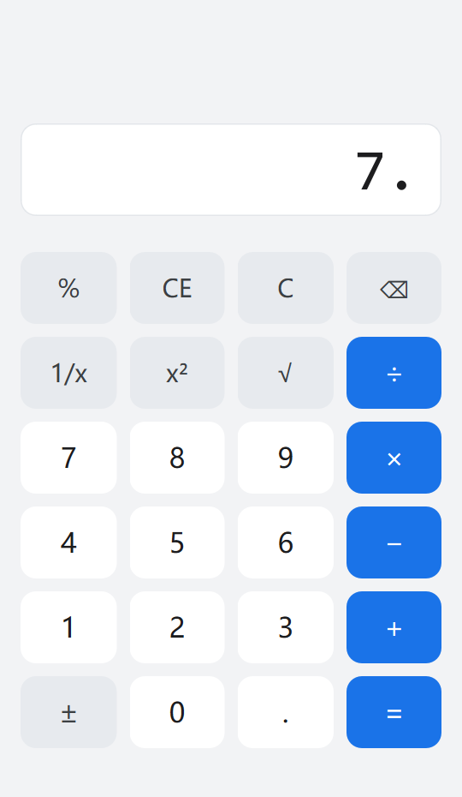
图4 重复小数点被忽略，退格删除一位
- 连续操作与边界处理：完成连续运算、除零及计算结果后的继续输入
整个计算过程用三个状态变量描述就够了：m_accumulatedValue 存左边的数（算出来的结果也放回这里），m_pendingOperator 存等待执行的运算符，m_waitingForNewOperand 表示下一个敲进来的数字是不是要开启新的一轮。正在敲的那个数以字符串形式放在 m_currentInput。
applyOperator 里要分三种情况处理。第一种是第一次按运算符，这时候没有右操作数可言，只是把当前的数存进 m_accumulatedValue；第二种是连着按了两个运算符，比如加号后面又点乘号，说明前面那个是误按，直接替换掉就行，不能触发计算；第三种是左右两边都齐了、中间已经有过一次运算，那得先把上一步算完，把结果作为新的左操作数，2 + 3 + 4 这种连续运算就是靠这一条撑起来的。
倒数、平方、开方这三个一元运算只作用于当前显示屏上的数值，算完把状态切成“等待新操作数”，再敲数字就是新一轮，和 Windows 计算器的行为对齐。以开方为例：
void MainWindow::applySqrt()
{
if (m_hasError)
return;
const double value = m_currentInput.toDouble();
ui->labelExpression->setText(QString("√(%1)").arg(formatResult(value)));
if (value < 0) { // 负数开方无实数解
enterErrorState(tr("无效输入"));
return;
}
m_currentInput = formatResult(std::sqrt(value));
m_waitingForNewOperand = true;
updateDisplay();
}

void MainWindow::applyOperator(const QString &op)
{
if (m_hasError)
return;

if (m_pendingOperator.isEmpty()) {
m_accumulatedValue = m_currentInput.toDouble(); // 情况1：先记下左操作数
} else if (m_waitingForNewOperand) {
m_pendingOperator = op; // 情况2：连按运算符，只替换
updateExpressionLabel();
return;
} else {
const double result = executeOperation( // 情况3：先完成上一次运算
m_accumulatedValue, m_pendingOperator, m_currentInput.toDouble());
if (std::isnan(result)) {
enterErrorState(tr("除数不能为零"));
return;
}
m_accumulatedValue = result;
m_currentInput = formatResult(result);
}
m_pendingOperator = op;
m_waitingForNewOperand = true;
updateExpressionLabel();
updateDisplay();
}

二元运算单独抽成 executeOperation()，除数为 0 时返回 NaN，由调用处统一转入错误状态。这样判断只用写一次，不用在 applyOperator 和 calculateEqual 里各写一遍。
- 使用样式表改善界面，并检查控件命名与代码结构
挑了 6 组边界情况，每组都按“输入→现象→原因→改法→改后结果”记下来。
边界1 除数为零（8 ÷ 0 =）
现象：屏幕上出来一个 inf，既不是报错也不是正常结果。原因：浮点数除以 0 不会抛异常，C++ 直接给出 inf，照常显示出来就成了这样。改法：在 executeOperation 里用 qFuzzyIsNull 判断除数，为真就返回 NaN；调用方看到 NaN 就进 error 状态，显示“除数不能为零”，这个状态下除 C 以外的输入一律不响应。改后：再按 8 ÷ 0 = 会给出提示，按 C 之后能立刻继续算。
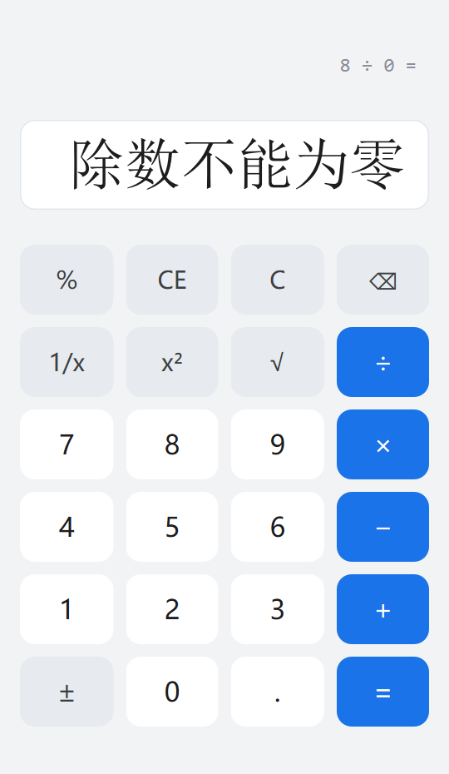
图5 除数为零时的提示
边界2 连按两个运算符（5 + × 2 =）
现象：按乘号时程序提前算了一次，结果对不上。原因：没有区分“已经有运算符但右操作数还没输入”这个状态，一有旧运算符就去算。改法：applyOperator 开头判断 m_waitingForNewOperand，为真说明右操作数还没来，只把运算符换掉，不计算。改后：5 + × 2 = 得 10，也就是最后一个运算符生效。
边界3 连按等号（2 + 3 = =）
现象：Windows 计算器上是重复上一次运算，我的程序第二次按等号没反应，一直停在 5。原因：等号算完之后把 m_pendingOperator 清空了，再按等号时找不到运算符可执行。改法：补两个成员 m_lastOperator / m_lastOperand，算完时记下这一轮用的是什么运算和右操作数，等号再来一次就重复它。改后：2 + 3 = 得 5，再按 = 得 8，再按得 11。
边界4 算完之后继续输入（2 + 3 = 7）
现象：屏幕上变成 57，7 被拼到了结果后面。原因：等号结束时没有把状态切到“等待新操作数”，下一个数字被当成是对结果的续写。改法：等号最后置 m_waitingForNewOperand = true，这时再敲数字会整体替换屏幕内容；退格在这个状态下直接忽略，不去破坏已经算出来的结果。改后：按 7 就显示 7，开始新一轮计算。
边界5 前导零（0 0 5）和超长输入
现象：连按两个 0 再按 5，屏幕显示 005。原因：appendDigit 无脑拼接字符串。改法：当前内容是“0”或“-0”时，新数字直接替换掉它，另外把长度卡在 15 位。改后：显示 5，负数同理。
边界6 一元运算的非法输入（0 的倒数、负数开方）
现象：最初版本按 0 再按 1/x，得到一个巨大的数；对负数开方得到 nan 直接印在屏上。原因：倒数和开方没有检查定义域。改法：倒数前用 qFuzzyIsNull 拦住 0，进错误状态显示“除数不能为零”；开方前判断小于 0 就显示“无效输入”。平方没有定义域问题，不用拦。改后：0 → 1/x 给出提示，5 → ± → √ 给出提示，按 C 恢复；平方后再开方能还原，比如 7 x² √ 得回 7。
这 6 组加上基本运算、科学键、鼠标键盘混合输入，一共 47 个用例，全部写在 CalculatorSelfCheck 里，运行结果是 47/47 通过、退出码 0。
- 键盘事件处理：实现键盘输入，并与鼠标按键处理逻辑保持一致
QSS 没有写在 Designer 里，而是在 applyStyleSheet() 里统一加载。一开始想给按钮逐个写选择器，二十多个对象名列出来又长又不好改，后来改成先给按钮打一个 buttonRole 的动态属性，分成 digit、operator、equal、function 四类，样式表里用四个属性选择器就把所有按钮描述完了。
具体改了几处：窗口底色换成 #F2F3F5；数字键白底黑字；运算符和等号用 #1A73E8 蓝底白字，一眼就能把数字和运算区分开；1/x、x²、√、% 这些功能键浅灰底深灰字。另外给按键补了 hover 和 pressed 两种状态，鼠标划过有一层浅色、按下去颜色再深一档，少了直上直下的生硬感。显示屏做成白色圆角卡片，按键统一 12px 圆角，风格就齐了。
QPushButton[buttonRole="digit"] { background-color: #FFFFFF; color: #202124; }
QPushButton[buttonRole="operator"],
QPushButton[buttonRole="equal"] { background-color: #1A73E8; color: #FFFFFF; }
QPushButton[buttonRole="operator"]:hover { background-color: #1765CC; }
QPushButton[buttonRole="operator"]:pressed { background-color: #1257B0; }
QPushButton[buttonRole="function"] { background-color: #E8EAED; color: #3C4043; }

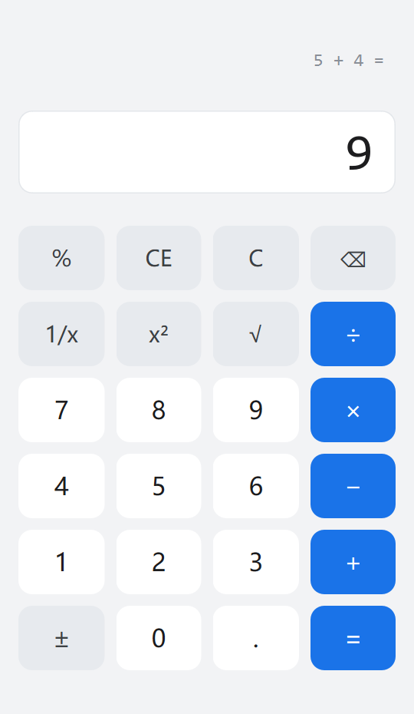
图6 样式表优化后的运行界面（2 + 3 + 4 连续运算）
- Github日志：
鼠标和键盘确实是同一套逻辑。keyPressEvent 里找不出任何一句计算代码，它干的活只有一件：把按键翻译成对应的函数调用。翻译完顺手调一下 flashButton()，让屏幕上对应的那个按钮高亮 120 毫秒，这样用键盘算的时候也能看清刚按下去的是什么。
映射关系是这么定的：数字 0~9 和小键盘都收；+ − * / 对应四则运算；Enter、Return、= 三种都当等号用；小数点除了句号还接受逗号；Backspace 退格，Esc 全部清除（等同 C），Delete 只清当前这一项（等同 CE）；% 百分号；科学键按 Windows 计算器的习惯接了 r（1/x）、q（x²）、@（√）三个。
void MainWindow::keyPressEvent(QKeyEvent *event)
{
const int key = event->key();

if (key >= Qt::Key_0 && key <= Qt::Key_9) { // 数字键（含小键盘）
appendDigit(QString::number(key - Qt::Key_0));
flashButton(findChild<QPushButton *>(QString("pushButton_%1").arg(key - Qt::Key_0)));
return;
}

switch (key) {
case Qt::Key_Plus: applyOperator("+"); flashButton(ui->pushButton_Add); break;
case Qt::Key_Minus: applyOperator("-"); flashButton(ui->pushButton_Subtract); break;
case Qt::Key_Asterisk: applyOperator("x"); flashButton(ui->pushButton_Multiply); break;
case Qt::Key_Slash: applyOperator("/"); flashButton(ui->pushButton_Divide); break;
case Qt::Key_Equal:
case Qt::Key_Enter:
case Qt::Key_Return: calculateEqual(); flashButton(ui->pushButton_Equal); break;
case Qt::Key_Period:
case Qt::Key_Comma: appendPoint(); flashButton(ui->pushButton_Point); break;
case Qt::Key_Backspace: backspace(); break;
case Qt::Key_Escape: clearAll(); break;
case Qt::Key_Delete: clearEntry(); break;
case Qt::Key_R: applyInverse(); flashButton(ui->pushButton_Inverse); break;
case Qt::Key_Q: applySquare(); flashButton(ui->pushButton_Square); break;
case Qt::Key_At: applySqrt(); flashButton(ui->pushButton_Sqrt); break;
default: QMainWindow::keyPressEvent(event); return;
}
}

验证是在自测程序里做的：用 QApplication::sendEvent 构造真正的 QKeyEvent 发过去，比直接调函数更接近真实按键。测到键盘加法 12 + 3 = 15、小键盘除法 78 / 2 = 39、键盘退格、Esc 清除，r/q/@ 触发科学键（8 r 得 0.125、9 q 得 81、81 @ 得 9），以及鼠标点 10 再敲 − 4 = 得 6 这种混着来的情况，结果和全程用鼠标操作完全一致。
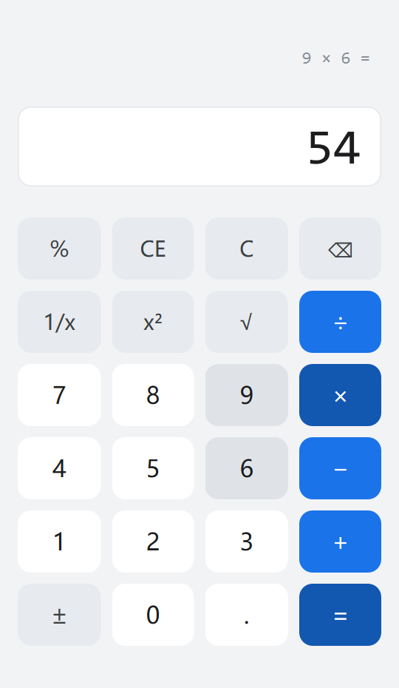
图7 键盘输入（按键短暂高亮作为反馈）
- AI辅助开发记录：
仓库地址：https://github.com/TOR1SE/QT-lab1，分支 main。实验从搭骨架到定稿一共 14 次提交，大体沿着“功能→测试→修复→完善”这条路走：
cfe6b75 feat: 搭建计算器项目骨架并完成 UI 设计器布局
d113649 feat: 统一按钮入口并完成操作数输入、小数点、退格与清除
9855bbe feat: 实现四则运算与计算状态管理
4b07f6a test: 新增自测程序覆盖 32 个边界场景
1c5a227 feat: 实现键盘事件并与鼠标复用同一套处理逻辑
226753e style: 使用样式表美化界面并统一按键外观
910aab1 fix: 修复连按等号不重复上一次运算的问题
1867d28 docs: 添加界面运行截图
5f5b18b docs: 添加 README（功能说明、按键映射、构建与自测方法）
3afea2a feat: 新增演示模式程序（CalculatorDemo）
a503354 docs: 添加测试视频与实验报告
e092bb3 docs: 重录视频片段并修订实验报告
eb5d321 feat: 按例图补全科学计算功能（1/x、x²、√）与 CE 键
6f3ac03 chore: 移除旧布局下的重复截图

有两段历史值得说。一是 test 那次提交排在键盘功能前面：当时先把 32 个场景写成用例跑了一遍，键盘相关的 4 条是红的；等键盘实现完再跑回归，全部转绿。二是 eb5d321 这次补科学键：对照实验例图发现少了 1/x、x²、√，加完之后把自测用例从 33 条扩到 47 条一起回归，没有把原来的功能碰坏。fix 那次则完整留了“发现现象—写失败用例—找原因—修—再跑”的痕迹。
- 测试结果：
挑的是打包编译那次：工程放在桌面的中文目录里，Qt Creator 里怎么配都编不过。下面是我当时提问的原话和它给的回答，后面跟着我照着做之后发现的问题。
我问的是：
我用 Qt 6.11.2 + CMake + Ninja 写了个计算器，工程放在
C:/Users/86177/Desktop/QT实验1/Calculator。
cmake 配置能过，一编译就报：
moc: Cannot create .../build/Calculator_autogen/EWIEGA46WW/moc_mainwindow.cpp
Error: No such file or directory
把整个目录复制到 D:/temp 下同样的命令完全正常。
不想改目录位置，有没有别的办法？

AI 的回答（要点）：
它判断这不是代码问题，是 Qt 的 AUTOMOC 在含非 ASCII 字符的路径下创建子目录失败，英文路径看不见是因为没踩到。做法是给目标设置一个 AUTOGEN_BUILD_DIR，把 moc/uic 的产物目录挪到一个纯英文的地方（比如系统临时目录），源码位置不用动，并给了一段写在 CMakeLists.txt 里的判断逻辑。
照着做的实际结果：
按这个思路改完，中文目录下 cmake --build 一次通过，moc_mainwindow.cpp 正常生成，问题确实是这个。截图里有当时的对话：
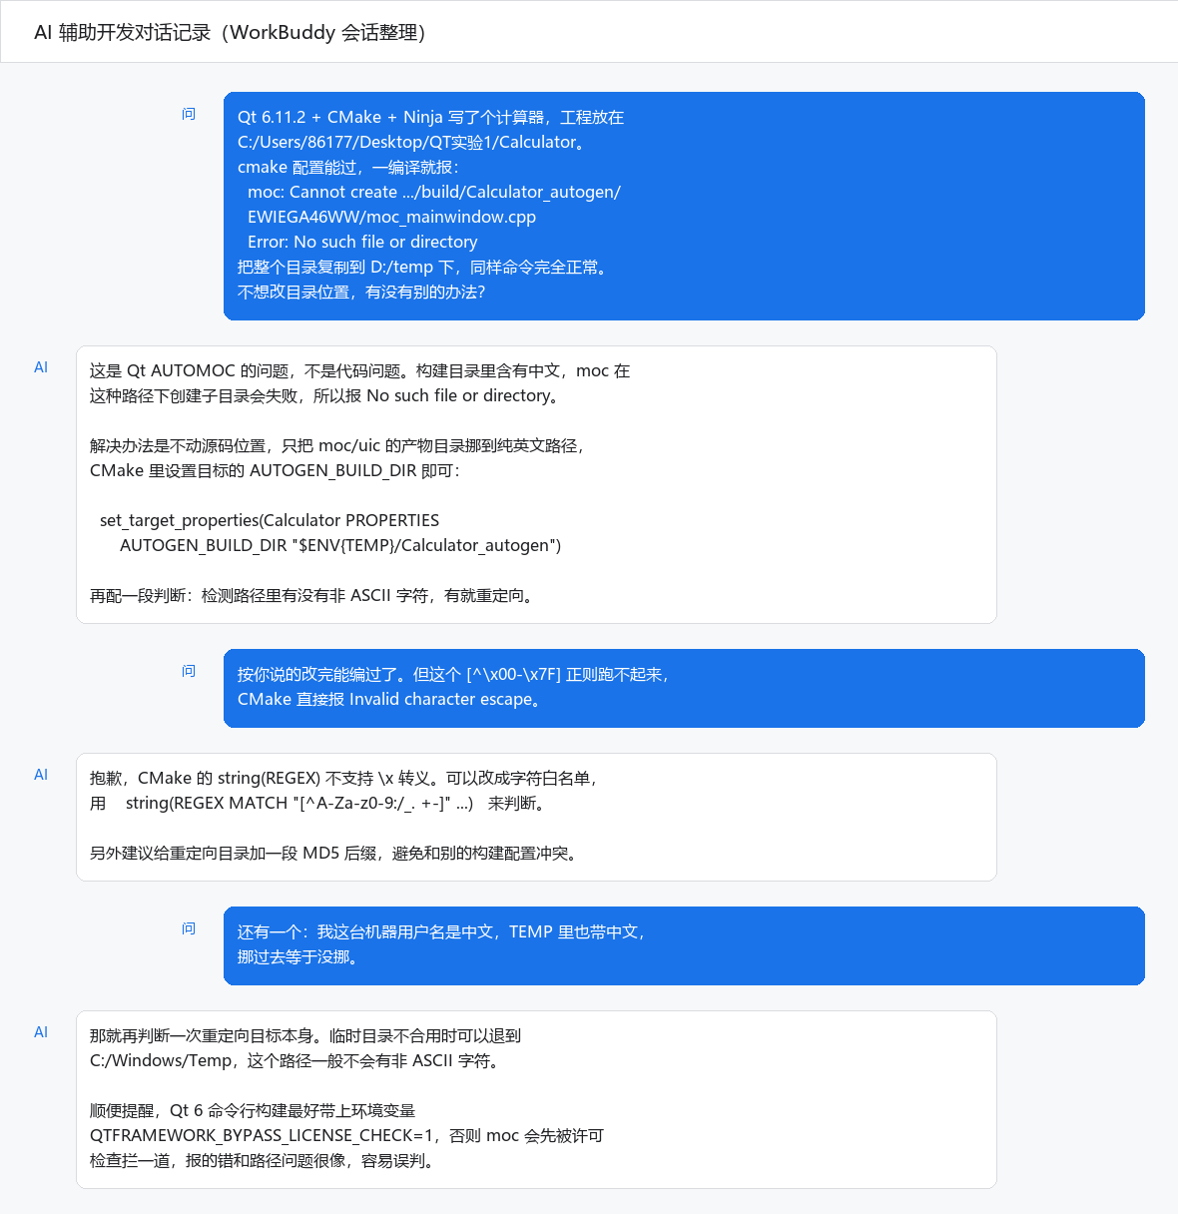
图8 AI 辅助开发对话记录截图
这段代码直接抄跑不起来，有三处得改：
一是它给的“判断是否含中文”的正则写成了 [^\x00-\x7F]，CMake 的 string(REGEX) 不认 \x 这种转义，一配置就报 Invalid character escape，整套 CMake 直接断在这里；二是它默认系统临时目录一定是英文的，我这台机器的账户名是中文，TEMP 里也带中文，挪过去等于白挪；三是它完全没提 Qt 6 之后命令行构建要先设置 QTFRAMEWORK_BYPASS_LICENSE_CHECK，不然 moc 会被许可服务拦一道，报出来的错和路径问题很像，很容易把人往别的方向带。
我改成这样之后才好用：
① 判断改成字符白名单，正则写成 [^A-Za-z0-9:/_. +-\\]，落在名单外的字符一律当成需要处理；② 加一层回退，TEMP 自己带中文时改到 C:/Windows/Temp，再用构建目录的 MD5 当子目录后缀，多个构建配置互不干扰；③ 在 README 的构建说明里补上 QTFRAMEWORK_BYPASS_LICENSE_CHECK=1 这一句。这三处改完，中文路径、英文路径都能一键编译，代码随项目一起提交了。
测试视频是“测试视频-实验1-计算器.mp4”，2 分 41 秒，按要求以附件形式交到作业系统。前半段演示鼠标完成 12.5 + 3 = 15.5、键盘算 45.6 − 12.3 = 33.3 和 9 × 6 = 54、12345 退格两次、Esc 全部清除；中段是 8 ÷ 0 = 的除零提示和按 C 恢复、2 + 3 + 4 = 9 的连续运算、连按等号 5→8→11、7..8 里第二个小数点被忽略；接着是科学键环节：81 √ 得 9、9 x² 得 81、8 1/x 得 0.125、CE 换数后 12 + 4 = 16，以及键盘 @ 和 q 触发开方与平方；最后一段是 GitHub 仓库里的提交历史。
视频之外还有个自测程序 CalculatorSelfCheck 可以当场复现：47 个用例覆盖基本运算、科学键、连续运算、除零、倒数与开方的非法输入、重复小数点、退格、CE、鼠标键盘混合输入这些，跑完是 47/47 通过、退出码 0。
- 实验总结：
这次卡住主要有两处，都留在提交历史里了。一处是中文路径编译失败，本质是 moc 的产物目录不支持非 ASCII 路径，绕开之后连带发现 CMake 正则语法和系统 TEMP 两处的坑；另一处是连按等号不重复上一次运算，先在自测里写成一条失败用例，再顺着状态机往下查，发现是等号算完之后把 m_pendingOperator 清空、历史运算丢了，补上 m_lastOperator / m_lastOperand 才对齐了 Windows 计算器的行为。中途对照实验例图又补了一轮 1/x、x²、√ 和 CE：一元运算本身不复杂，麻烦的是定义域——0 没有倒数、负数开不了方，这两处都补了错误提示，再把用例扩到 47 条整体回归。其余边界（除零、连按运算符、算完接着输入、前导零）都是靠自测逐个验证过去的。
AI 在这趟里帮到的地方挺实在：AUTOGEN_BUILD_DIR 重定向这个方向给得很准，不然光靠自己翻日志，半天可能都定位不到 moc 身上；自测程序的表驱动写法、QSS 用动态属性分组这两个思路也是从它那边来的。问题是它给的答案常常只能算草稿——上面那段 CMake 代码有三处直接跑不通。我后来习惯把它说的当成一个待验证的猜想：写成用例跑一遍，或者对着 Qt 文档核一下 API，通过了才用。
整个实验做下来，Qt Widgets 这条线算是走完整了：UI 设计器负责外观和属性，QVBoxLayout 和 QGridLayout 嵌套出整体框架；sender() 加统一分发让鼠标键盘共用一套逻辑，比想象中省事；用三个状态变量把计算过程描述清楚之后，连续运算、一元运算和错误处理才有了落脚的地方。另外第一次完整用 Git 管一个小工程，从骨架一直提交到文档和视频，中间穿插测试和修复，回头翻日志能看出每一步在干什么——这种开发节奏大概是这次最大的收获。

